コロナ感染症の地図から地図表現を考える
問い：ニュースで使われる地図は適切に情報を伝えているだろうか？

- ニュースでよく見かける地図について
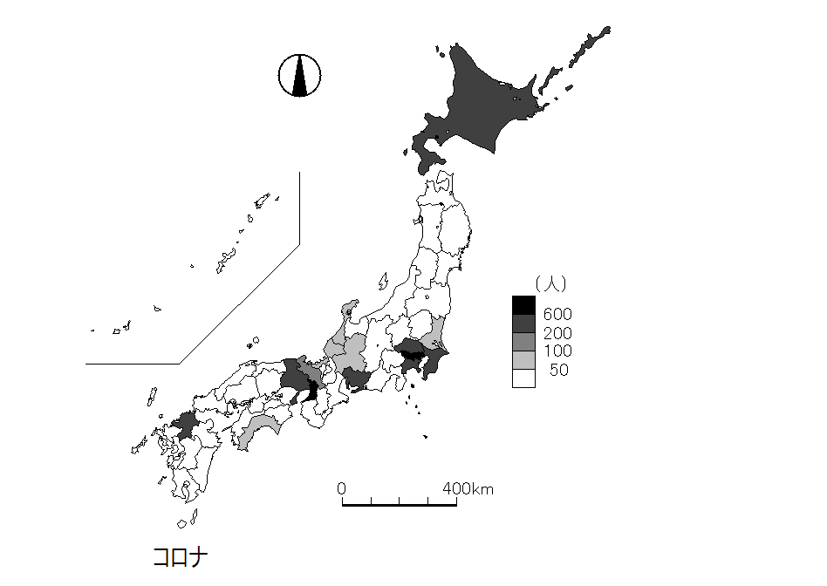
☞まず，2枚の地図を比較してみよう。
図１
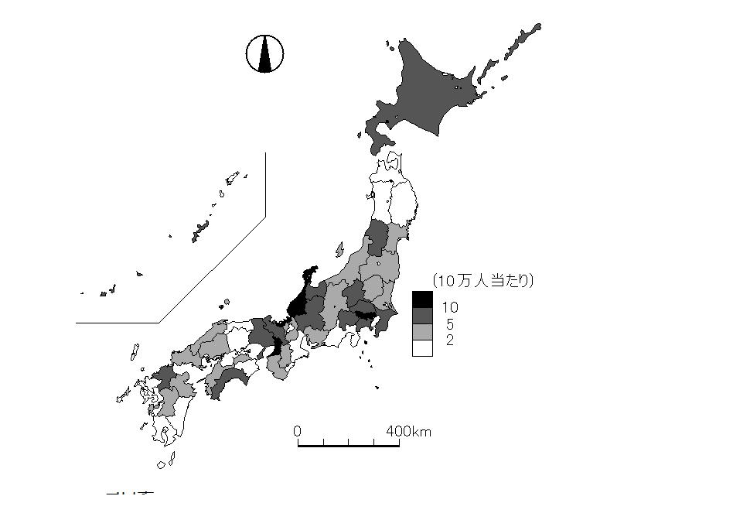
Q
図２

図1，図2はともにコロナ感染者に関するデータを都道府県別に塗り分けたものである。
どのような違いがあるか？ 気づいたことを書いてみよう。

図１は「 」を，
図２は「 」を示している。
このような統計データを数値の大小を区切って表現した地図を という。

- 階級区分図の特性について考えてみよう
階級区分図…統計数値のデータの大小に合わせて，着色して表現する主題図。
データには ではなく， を使い，割合などの大小を表現するのに使われる
例 絶対値の例：15歳以下の ，自家用車保有
相対値の例：15歳以下の ，自家用車保有

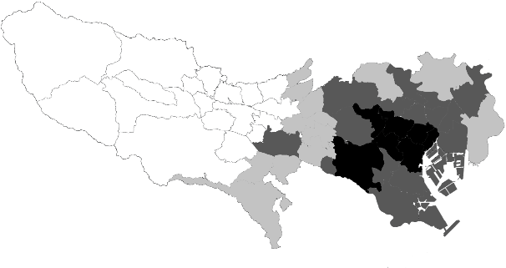
＊階級区分図は万能か？ ☞図3を参考にして考えよう。
図３
図3から発見したこと

東京都のコロナ感染者の自治体別割合
(凡例省略)［出所：NHK特設サイト新型コロナウイルス］
→
- より適切な表現にするために
☞都道府県別の第3次産業就業人口割合のデータについて，階級区分を変えて塗り分けた二枚の地図
(図4，図５)を比較してみよう。
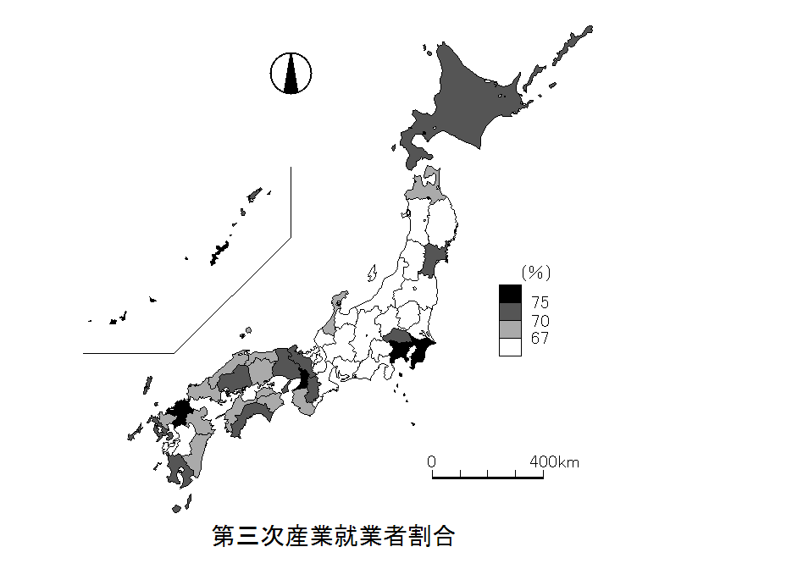
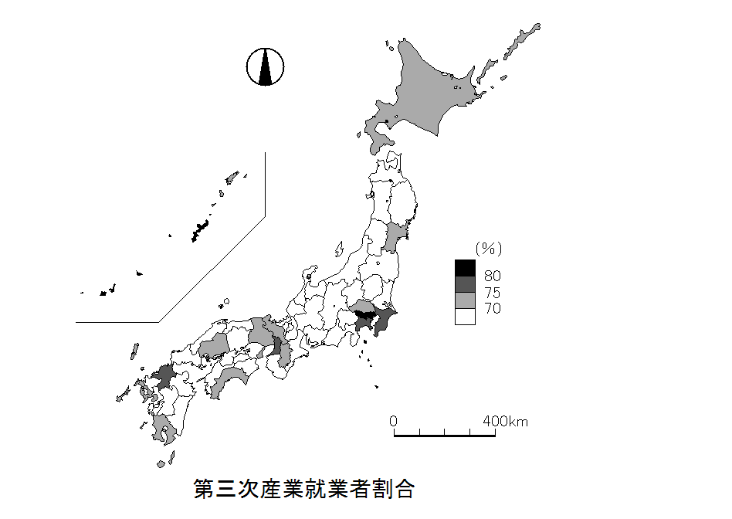
図５
平成27年国勢調査（総務省統計局）

図４
平成27年国勢調査（総務省統計局）

Q. 2枚の地図と見比べてみて…どちらの方が適切か？

より適切な階級区分図とは？
→

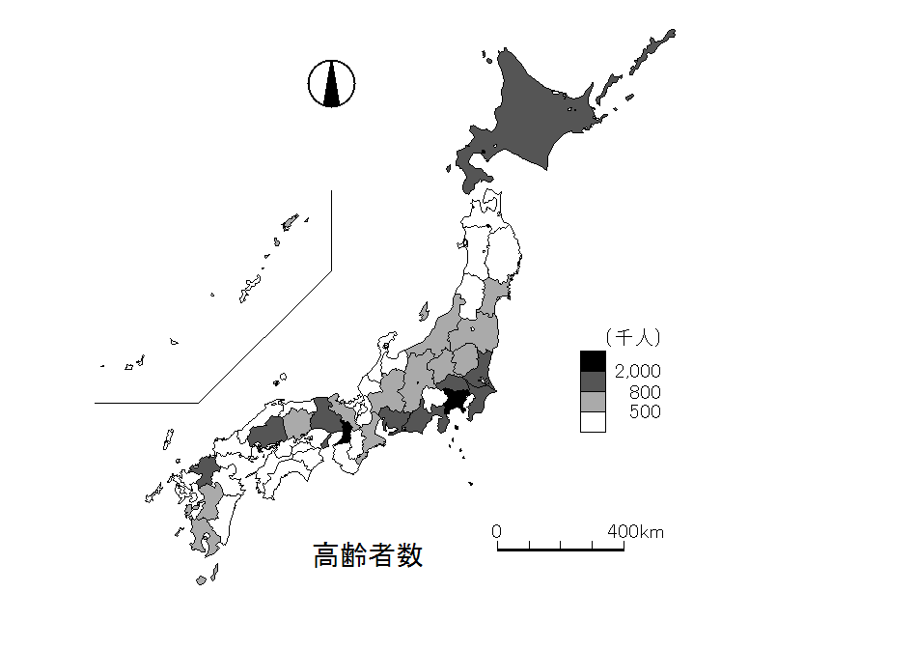
・絶対値は，実数を表現したいときには適切。
図６
☞図６(都道府県別の高齢者数)から，考えてみよう

なぜ，実数が必要なのか？

地図は…
に応じた を使うことが基本。
まとめ：

